Mötesanteckningar från bastukvällen 2018-04-09
Liten avslutning av säsongen denna kväll. Den stora avslutningen blir på kryssningen den 23 april. Vi utökade dock golfen med en kompletterade playoff-tävling.
Bastuvännerna samlas som vanligt för bastubad kl. 17. Efter bastun träffas bastubadare och övriga, som brukligt, vid poolside för lite mingel inför golfen som börjar kl. 18.
Golf
Kvällens golfputtning, 17 st. deltar. Bästa resultat av Rainer 7 p, Krister 5 p, Kurre 4 p, Arne A, Janne, Karl-Erik A och Lasse O 3 p.
Vandringspriset slutresultat: Krister 56 p, Rainer 47 p, Kurre 40 p och Arne Andersson 35 p. Lagtävlingen slutresultat: Skall 123 p, HIO 114 p, HP 105 p och Bagarn 98 p.
Tävlande till playofftävlingen blev Rainer, Kurre, Arne Andersson och Janne Pettersson. Krister tjänstgjorde som värd och domare denna kväll.
Semifinal 1: Kurre mot Janne - segrare Kurre till final.
Semifinal 2: Rainer mot Arne - segrare Rainer till final.
Final: Kurre mot Rainer 5 – 4 - Vinnare Kurre.
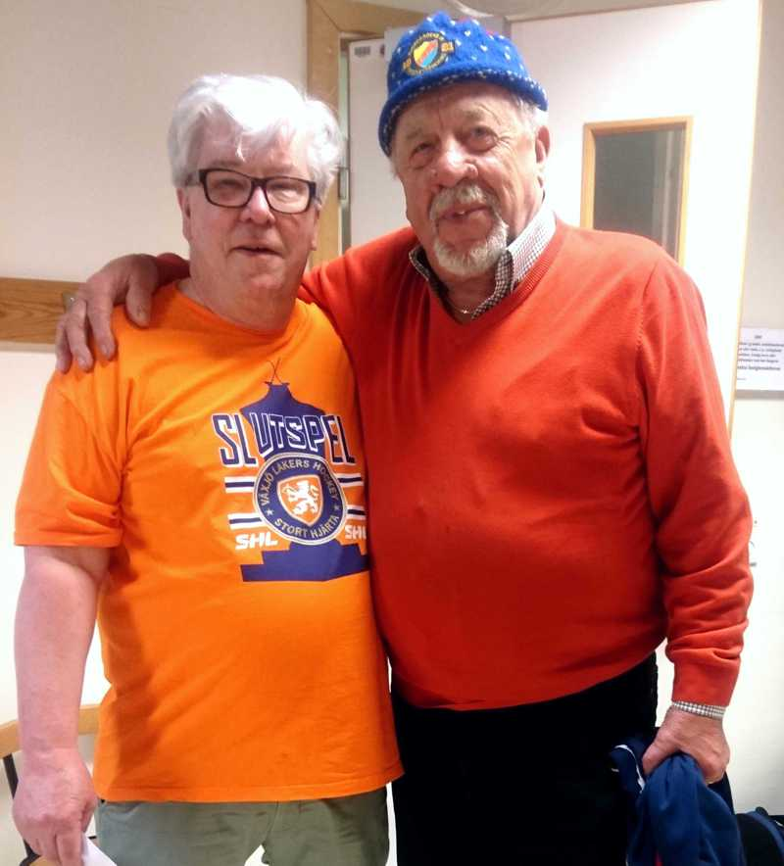
Vinnaren Kurre stoltserar med tydliga Växjö-färger, medan Rainer smyger med Djurgårdens. Blir det månne de bägge lagen, som slåss i finalen?
Prisutdelningar blir det på kryssningen.

Dagens värdpar
Dagens värdpar var Lasse Lindgren och Krister. Traditionella Jägern var på plats och serverades av Kurre, gick bra trots läckande plastglas. Värdarna hade också ställt tallrikar på bordet fyllda med 3 sorters snittar: Tunnbröd med rostbiff och pepparrotsost, Danskt rågbröd med ägg och anjovis och Gotländskt rågbröd med skinka och brieost. Tack Lasse och Krister för ett trevligt kalas.
Kryssningen
Avresa från Sjödalsvägen med buss kl. 06.30. Allt övrigt om kryssningen den 23 april finns att läsa på hemsidan under – Aktuellt.
Övriga frågor.
Rainer framförde en förfrågan från Lasse Lind om en dagordning kunde upprättas inför varje måndagsmöte. Mötet kom fram till att det räcker med en punkt benämnd – Övriga frågor.
Vid pennan sekr.
Krister

